附件1
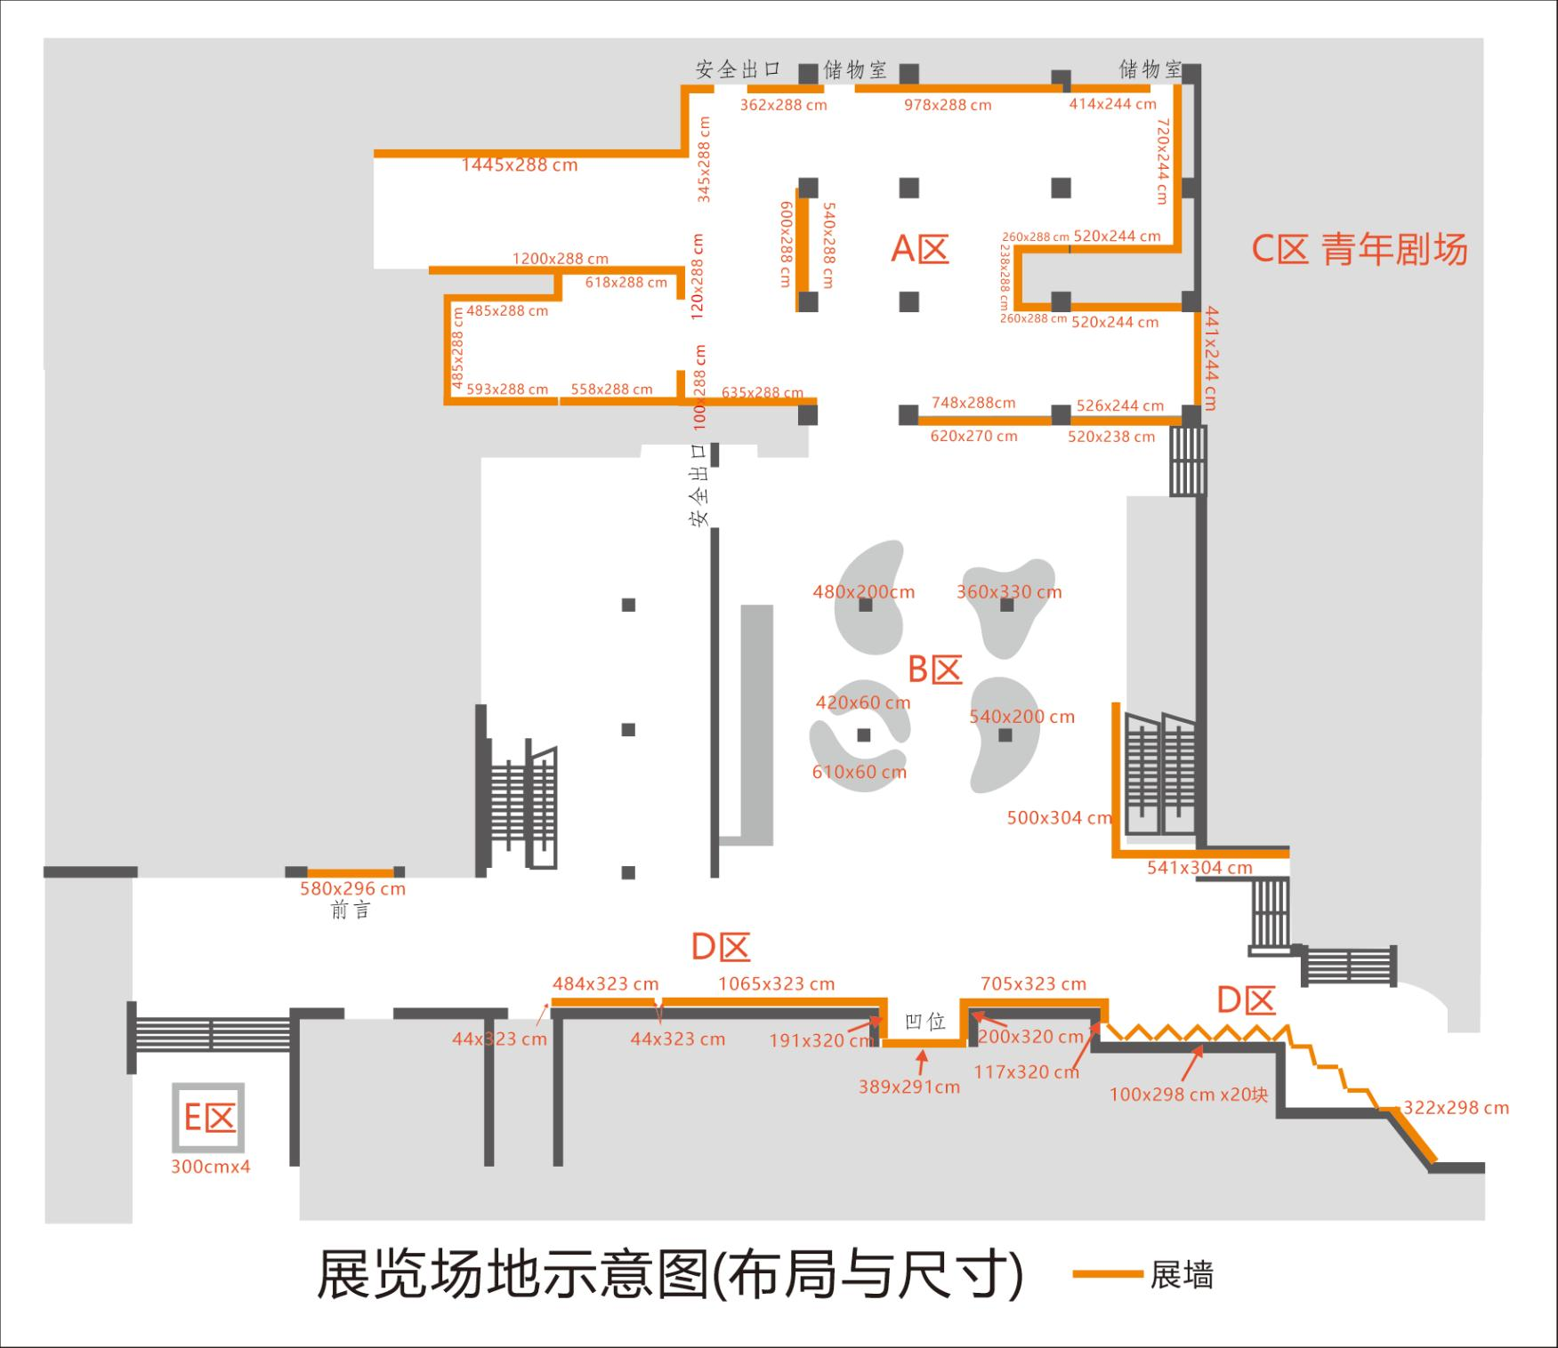
展览场地示意图
附件2

小额采购项目报价书
一、采购项目名称：追梦——首届穗港澳青年艺术交流季活动
二、询价单位名称：共青团广州市委员会
三、询价单位联系人： 联系电话：020-81363619 四、报价单位名称：
五、报价单位联系人： 联系电话：
六、本次报价有效期：从 年 月 日至 年 月 日，共 天。
七、报价清单
追梦——首届穗港澳青年艺术交流季活动
序号 | 项目  内容 | 标书要求（计划） |  |  | 报价说明）
序号 | 项目  内容 | 规格要求 | 数量 | 单位 | 报价说明）
1 | 展览策划 | 策划咨询服务 | 1 | 项
2 | 展览策划 | 展陈平面整体设计（1张） | 1 | 项 | 需出设计规划的图片
3 | 展览策划 | 4个展区展陈规划设计（4张） | 1 | 项 | 需出设计规划的图片
4 | 展览策划 | 特定展区立面效果设计（4张） | 1 | 项 | 需出设计规划的图片
5 | 视觉传达宣传品设计及制作 | 视觉主KV设计（包括宣传海报、指示及展标设计等） | 1 | 项
6 | 视觉传达宣传品设计及制作 | 【指示牌】1. 尺寸：10平方米;2. 水晶亚克力版。 | 10 | 平方米 | 部分为异型
7 | 视觉传达宣传品设计及制作 | 【展标】 1.尺寸：5平方；2.3毫米安迪板。 | 5 | 平方米 | 部分为异型
8 | 视觉传达宣传品设计及制作 | 【展线指引】  材质：可移背胶  1.指示地贴：0.8×0.6米×10个=4.8平方米；  2.A区观展警戒线：0.12×135.84米=16.3平方米；  3.D区观展警戒线：0.12×54.88米=6.58平方米  4.B区观展警戒线：0.12×20.75米=2.49平方米  5.E区立体作品警戒线：0.12×12米=1.44平方米 | 31.61 | 平方米 | 包含安装费、人工费
9 | 展墙空间搭建与制作 | 【A区】展线135.84米  1.尺寸：  104.7×2.88米=301.54平方米  31.14×2.44米=76平方米  2.材质：单色壁纸 | 377.54 | 平方米 | 包含安装费、人工费
10 | 展墙空间搭建与制作 | 【B区】展线20.81米  1.尺寸：  6.2×2.7米=16.74平方米  5.2×2.38米=12.4平方米  （500+541）×3.04米=31.65平方米  2.材质：背胶KT板＋不透光灯布  3.展览结束需恢复展墙原状 | 60.79 | 平方米 | 包含安装费、人工费
11 | 展墙空间搭建与制作 | 【B区】  装置艺术作品氛围布置 | 1 | 项 | 包含安装费、人工费
12 | 展墙空间搭建与制作 | 【D区】展线54.88米  1.尺寸：  （1）凹位氛围布置背景3.89×2.91米=13.32平方米；  （2）凹位氛围布置两侧（1.91+2）×3.2米=12.5平方米；  （3）展墙：23.86×3.23米=77.07平方米；  （4）折叠墙面尺寸：1.0×2.98米/块×20块=59.6平方米；  （5）主题墙：3.22×2.98米=9.6平方米；  2.需恢复展墙原状。  3.材质：背胶KT板＋不透光灯布 | 172.12 | 平方米 | 包含安装费、人工费
13 | 展墙空间搭建与制作 | 【E区】  大型装置艺术展区氛围布置 | 1 | 项 | 包含安装费、人工费
14 | 展览耗材及辅助服务 | 展品保护定制亚克力罩子30个（尺寸：30cm*30cm*30cm） | 30 | 个
15 | 展览耗材及辅助服务 | 金属挂画器轨道  （合计190米） | 190 | 米 | 【A区】135.84米  【D区】54.88米  包含安装费和人工费
16 | 展览耗材及辅助服务 | 1.5米钢丝绳（带可调节挂钩） | 240 | 个 | 包含安装费和人工费
17 | 展览耗材及辅助服务 | 彩色毛毡 | 1 | 项
18 | 展览耗材及辅助服务 | 手稿装裱100幅 | 100 | 幅 | 含综合艺术展及名家个人专展作品装裱
19 | 展览耗材及辅助服务 | 绘本放大打印制作 | 5 | 册
20 | 展览耗材及辅助服务 | 作品喷绘（尺寸：21平方米，材质：灯布+轴） | 1 | 项 | 包含安装费和人工费
21 | 多媒体展览展示设备租赁服务 | 【多媒体视传作品电子显示设备】  电脑显示器2台；  55寸显示器3台；  50寸显示器4台；  22寸显示屏1台；  10寸显示器3台。 | 1 | 项 | 租赁期不少于2个月
22 | 多媒体展览展示设备租赁服务 | 【装置艺术作品辅助设备】  光源设备 | 1 | 项 | 租赁期不少于2个月
23 | 多媒体展览展示设备租赁服务 | 【装置艺术作品辅助设备】  热敏打印机及耗材、展示贴条材料 | 1 | 项 | 租赁期不少于2个月
24 | 多媒体展览展示设备租赁服务 | 【装置艺术作品辅助设备】  投影仪（流明3000以上，分辨率1920*1080）1套；  电脑（需安装软件Resolume） | 1 | 项 | 租赁期不少于2个月
25 | 参展纪念证书 | 250g双胶纸，双面四色印刷，印金、击凸工艺，有封套包装。 | 65 | 套
26 | 展品搬运及撤展费用 | 展品布展及撤展的搬运费用 | 1 | 项 | 含综合艺术展及名家个人专展作品
27 | 小计
28 | 线下活动
29 | 开幕式 | 【视觉设计】  1.主背景及活动环节背景设计。  2.氛围布置。 | 1 | 项
30 | 开幕式 | 【签到物料】含签到本、签到文具等物料。 | 1 | 项
31 | 开幕式 | 【揭幕仪式道具】适合10人（含）以上人员共同操作。 | 1 | 项 | 该费用包含安装费和运费及人工费
32 | 开幕式 | 疫情防控防疫物资（口罩100个、免洗洗手液500ml3瓶） | 1 | 项
33 | 开幕式 | 瓶装矿泉饮用水，24支/箱 | 5 | 箱
34 | 艺术交流活动 | 活动视觉设计及制作 | 1 | 项
35 | 艺术交流活动 | 2场活动物料制作费用 | 1 | 项
36 | 艺术交流活动 | 疫情防控防疫物资（口罩200个，免洗手液500ml4瓶） | 1 | 项
37 | 小计
38 | 线上展厅搭建及运营维护
39 | 线上展厅搭建运营及维护，视频拍摄及制作 | 【云上展厅搭建】建模、设计、布置、运营及维护 | 1 | 项 | 展厅开放期需保证不少于3个月
40 | 线上展厅搭建运营及维护，视频拍摄及制作 | 【活动宣传视频】制作活动宣传视频片1个（180秒以内，1920*1080） | 1 | 项
41 | 线上展厅搭建运营及维护，视频拍摄及制作 | 【青年艺术家创作视频】选取参赛作品作者，拍摄制作呈现其创作过程及心得的相关视频2个（300秒以内，1920*1080） | 1 | 项
42 | 线上展厅搭建运营及维护，视频拍摄及制作 | 【展览导赏视频】  1.展览导赏录播1场（时长预计30分钟） | 1 | 项
43 | 小计
44 | 合计

附件：报价单位营业执照复印（盖章）

报价单位名称（加盖公章）
报价时间： 年 月 日
附件3

项目采购综合评审表
项目名称： |  |  | 投标单位1： | 投标价：
 |  |  | 投标单位2： | 投标价：
申请部门： |  |  | 投标单位3： | 投标价：
评审小组组长（签名) |  |  | 投标单位4： | 投标价
评审小组成员（签名） |  |  | 投标单位5： | 投标价：
评分项 | 标准分 | 评审内容 | 评分细则 | 评定分 | 评定分 | 评定分 | 评定分 | 评定分
 |  |  |  | 单位1 | 单位2 | 单位3 | 单位4 | 单位5
商务技术部分（50） | 14 | 符合经营范围：根据所承接业务单位的经营范围判断 | 具有所承担业务的经营范围的14分，否则得0分
商务技术部分（50） | 12 | 同类项目经验：根据近5年承接群团组织或其他单位同类型业务经验进行评审 | 每提供一个同类项目经验得4分，最高得12分。
商务技术部分（50） | 20 | 能实质性响应招标文件的工作方案（包含但不限于：1、工期计划；2、项目实施重点、难点分析及解决方案；3、质量管理水平及保证措施；4、人员配备；5、前期资金配备） | 1、有依据项目特点制定工作方案，并对本项目重点、难点分析透切，制定的相应对策针对性较强，可行性较高的，得20分，  2、有依据项目特点制定专项工作方案，并对本项目重点、难点分析透切，制定的相应对策针对性一般，可行性一般的，得15分，  3、对本项目工程重点、难点分析透切，制定的相应对策针对性一般，可行性一般的，得10分。  4、没有制定工作方案的，得0分。
商务技术部分（50） | 4 | 获得国家有关部门或行业协会颁发的资质等级或奖项。 | 提供政府部门或行业协会颁发的， 每有一项得2分，最高得4分。
价格部分（50） | 50 | 投标单位中取最低价为评标基准价 | 价格评分=（评标基准价／投标价）×50分
累计分数 | 100 | / | /
评审时间及地点 |  | 评审地点：  召开评审会时间： 年 月 日

附件4

参选文件格式
（温馨提醒：为保护环境节约用纸，请尽量使用双面打印，文件厚度控制在3cm内）
投 标 函

致：共青团广州市委员会
为响应你方组织的 追梦——首届穗港澳青年艺术交流季活动，我方愿参与投标。
我方确认收到贵方提供的追梦——首届穗港澳青年艺术交流季活动的全部内容。
我方在参与投标前已详细研究了招标文件的所有内容，包括澄清、修改文件（如果有）和所有已提供的参考资料以及有关附件，我方完全明白并认为此招标文件没有倾向性，也不存在排斥潜在投标供应商的内容，我方同意招标文件的相关条款，放弃对招标文件提出误解和质疑的一切权力。
作为投标供应商正式授权 代表我方全权处理有关本投标的一切事宜。
在此提交的投标文件，正本一份，副本一份。
我方已完全明白招标文件的所有条款要求，并申明如下：
（一）本投标文件的有效期为投标截止时间起90天。如中标，有效期将延至合同终止日为止。在此提交的资格证明文件均至投标截止日有效，如有在投标有效期内失效的，我方承诺在中标后补齐一切手续，保证所有资格证明文件能在签订采购合同时直至采购合同终止日有效。
（二）我方同意按照贵方可能提出的要求而提供与投标有关的任何其它数据、信息或资料。
（三）我方理解贵方不一定接受最低投标价或任何贵方可能收到的投标。
（四）我方如果中标，将保证履行选聘文件及其澄清、修改文件（如果有）中的全部责任和义务，
（五）我方作为在法律、财务和运作上独立于采购人、采购人的投标供应商，在此保证所提交的所有文件和全部说明是真实的和正确的。
（六）我方具备《政府采购法》第二十二条规定的条件；具备法律、行政法规规定的其他条件。
（七）我方对在本函及投标文件中所作的所有承诺承担法律责任。
（八）所有与本投标有关的函件请发往下列地址：
地 址： .
邮政编码： .
电 话： .
传 真： .
代表姓名： .
职 务： .

投标供应商法定代表人（或法定代表人授权代表）签字或盖章：
投标供应商名称（盖章）：
日期： 年 月 日
法定代表人授权委托书
致：共青团广州市委员会
兹授权 xxx 为我方签订经济合同及办理其他事务代理人，其权限是在追梦——首届穗港澳青年艺术交流季活动中，全权代表本单位参与投标响应，负责签署确认与递交一切文书资料，并以本单位名义处理一切与之有关的事务。
授权单位： （加盖公章）
法定代表人： （签名或盖私章）
签发日期：

附：
代理人性别： 年龄： 职务：
身份证号码： 联系电话：

说明：
- 法定代表人为企业事业单位、国家机关、社会团体的主要行政负责人。
- 内容必须填写真实、清楚、涂改无效，不得转让、买卖。
- 将此证明书提交对方作为合同附件。
- 本委托书有效期限与本单位投标文件中标注的投标有效期相同，自本单位盖公章之日起生效。
- 投标签字代表为法定代表人，则本表不适用。
（为避免废标，请供应商务必提供本附件）
粘贴代理人身份证（正面）复印件 |  | 粘贴代理人身份证（反面）复印件

关于资格的声明函
致：共青团广州市委员会
关于贵方追梦——首届穗港澳青年艺术交流季活动投标邀请，本签字人愿意参加投标响应，提供招标文件中规定的货物及服务，并证明提交的下列文件和说明是准确的和真实的。
1.投标人营业执照（或法人证书等单位法定登记证书）副本复印件（加盖公章）。
2.具有承办类似政府活动项目的相关经验，并提交合同复印件作为佐证（如有）。
3.投标人认为必要的其他内容。

备注：相关证明文件附后。以上有关文件为证明投标人符合资格要求的关键依据，如因缺漏造成的无效投标风险由投标人自行承担。

投标人法定代表人（或法定代表人授权代表）签字：
投标人名称（加盖公章）：
日期： 年 月 日
公平竞争承诺书

本单位郑重承诺：本单位保证所提交的相关资质文件和证明材料的真实性，有良好的历史诚信记录，并将依法参与追梦——首届穗港澳青年艺术交流季活动（项目编号： ）的公平竞争，不以任何不正当行为谋取不当利益，否则承担相应的法律责任。

（公司名称，加盖公章）
时间： 年 月 日

